«Самый умный» (03.05.2017г.)
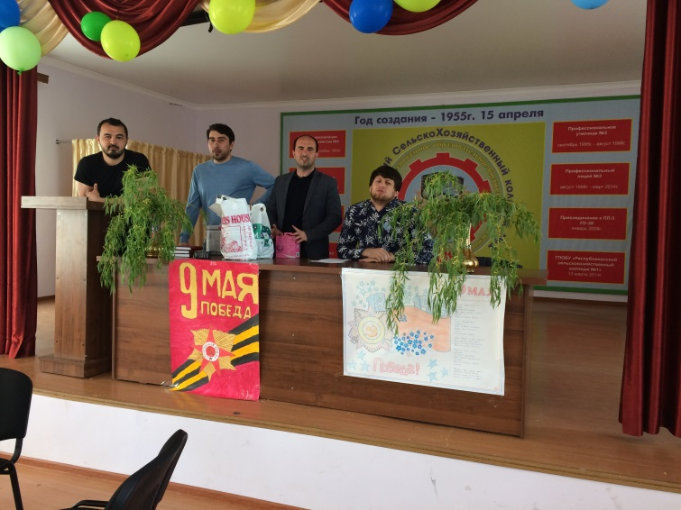
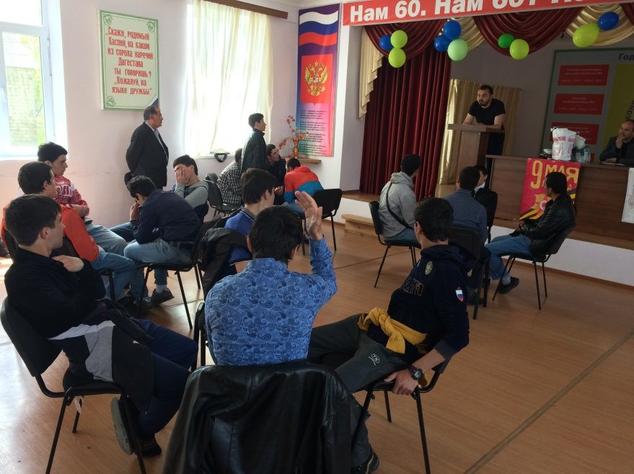
В преддверии Дня Победы 3 мая в актовом зале Аграрного колледжа прошла интеллектуальная игра «Самый умный», посвященная истории Великой Отечественной войны. Организаторами игры выступили Дагогнинский молодежный центр и Молодежный центр колледжа «Данко».

Целью интеллектуальной игры было:
- выявление уровня знаний обучающихся и студентов колледжа о ВОв
- патриотическое воспитание
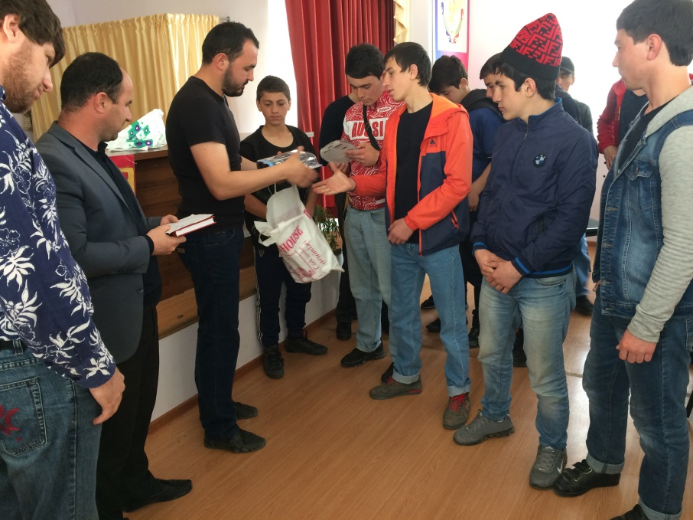
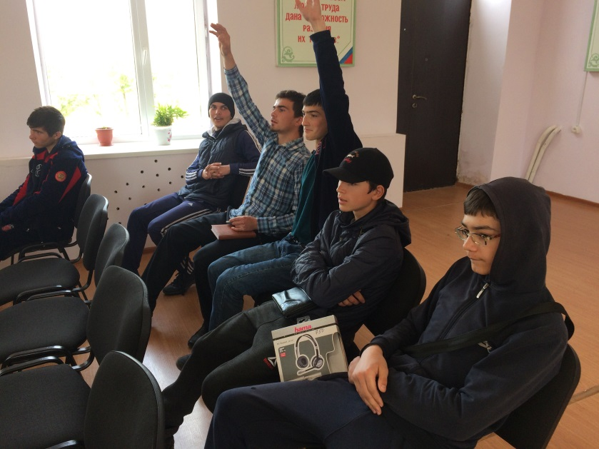
В игре приняли 6 команд по 4 участника в каждом. Все вопросы были связаны с Великой Отечественной войной, в том числе героическому участию Дагестана и дагестанцев в боях и по обеспечению тыла. Жюри колледжа отметил хорошие знания истории ВОв участниками конкурса.

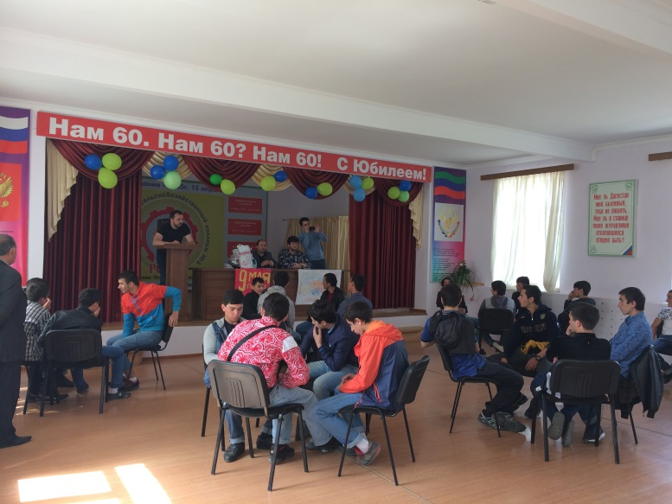
По итогам игры победителями стали:
I место – команда уч. группы №16 по профессии «Автомеханик» (кл. рук. Мазанов Р.П.), участники: Гасанов Раджаб, Гамзаев Магомед, Рабаданов Ильяс, Курбанисмаилов Абдулла.
II место – команда уч. группы №15 по профессии «Тракторист-машинист с/х производства» (кл. рук. Исмаилов С.П.), участники: Мусаев Рустам, Гаджиев Абдурахман , Тагиров Рамазан, Халилов Таджир.
III место – команда уч. группы №36 по специальности «Механизация сельского хозяйства» (куратор Рамазанов А.М.), участники: Рамазанов Артур, Абдулкадыров Асланбек, Курбанов Оскар, Такиев Вагаб.
Все победители (и призеры) и активные участники из зрителей получили ценные призы и подарки.
